区重要提示：

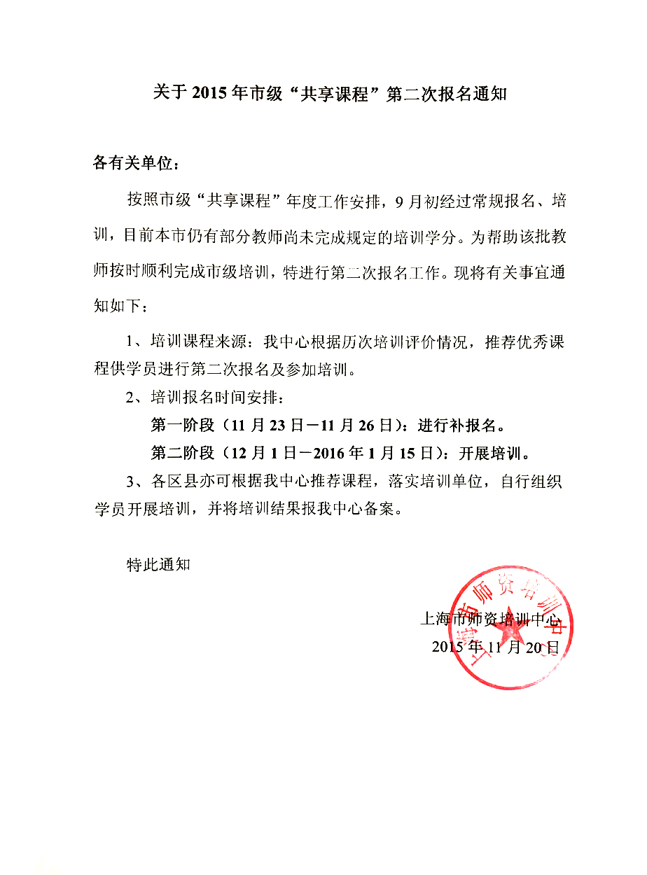

此次为“十二五”**市级培训最后一次报名**，请各校师干训负责领导做好培训通知下发、宣传、动员工作，并告知教师在相关时间节点上，及时登陆平台（“上海市教师教育管理平台网址<http://xfyh.21shte.net/>”），完成报名及培训等事宜。

校特别提示：请本校教师缺少本模块学分的，本人及时登陆平台（“上海市教师教育管理平台网址<http://xfyh.21shte.net/>”），完成报名及培训等事宜。同时请年级组长与教研组长通知和提醒本组教师报名、培训。

康城实验学校

2015年11月23日